- Czy rozwiązanie zadania: 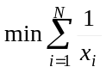 na zbiorze: 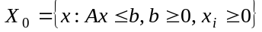 jest globalne?
Rozwiązanie:
Tak, można tu wykorzystać twierdzenie o minimum funkcji wypukłych na zbiorze wypukłym.
Każda funkcja 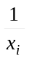 dla 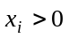 jest wypukła.
Jak to wykazać:
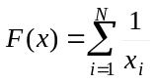 jest wypukła jako suma funkcji wypukłych (twierdzenie).

- Wykazać, że algorytm Newtona – Rapsona zastosowany do funkcji 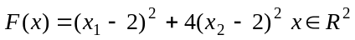 pozwoli osiągnąć jej minimum w jednym kroku.
Rozwiązanie:
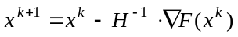
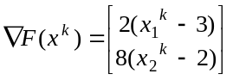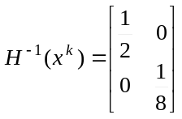
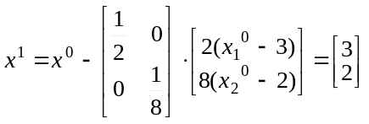
Z drugiej strony wynik ten uzyskamy wykorzystując WK (WW) optymalności.

- Sformułować warunki Kuhna-Tuckera dla zadania:

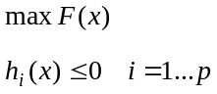

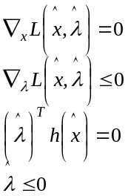

Co uzyskujemy z pierwszego warunku Kuhna-Tuckera:
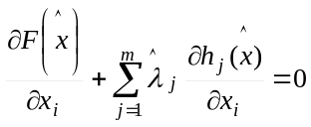i z warunku:
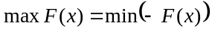
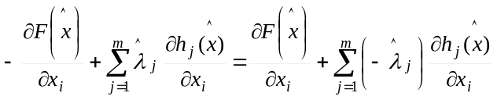

- Wykorzystując metodę mnożników Lagrange’a znaleźć punkty ekstremalne funkcji 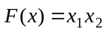 na zbiorze dopuszczalnym 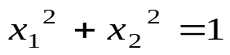

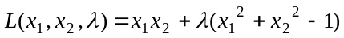

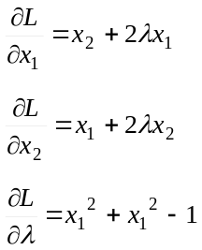

Przyrównanie do zera i rozwinięcie tych równań daje punkty ekstremalne jak na rysunku:

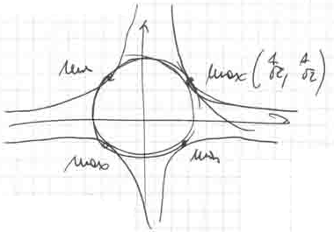
- Rozwiązać zadanie wykorzystując wewnętrzną funkcję kary:
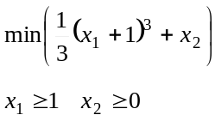

Rozwiązanie:
